Industry 4.0へのあと一歩をIO-Link1.1で
B&Rはデジタル通信の新しいマスターモジュールを発表します。
B&RはIO-Link1.1を使用した2つの新しいマスターモジュールを発表します。これにより4つのインテリジェント・フィールド・デバイスとデジタル通信を行うことができます。 保護等級IP20のX20DS438Aと、コントロールキャビネット外で使用可能な保護等級IP67のX67DS438Aです。
Industry4.0により提示されたビジョン―製造工程において独立して稼動し、自身の製造をコントロールするワークピース―の実現は、センサ技術を広げ、より有意義なデータを手に入れてこそ可能になります。 比較的シンプルなセンサであっても、情報技術的には進んでいます。一方、デジタルパラメーターセットは可変電位差計の代わりとなっています。
インテリジェント・コネクション
B&Rは長年IO-Link通信基準に重きを置き、/Oモジュールから個別のセンサ・アクチュエータへの転換を行ってきました。 この双方向デジタル通信インターフェースはパラメータ・データや診断情報をやり取りする分野で使われています。そして情報技術的にセンサとスイッチング・デバイスをコントロールレベルに統合ことを可能にしました。 使用される通信技術を標準化することで、末端デバイスの統合は非常に簡単になりました。集約管理によりパラメーターの交換が簡単になったのと同じです。 IO-Linkは産業用リアルタイム通信技術Ethernet POWERLINKテクノロジーの賜物です。

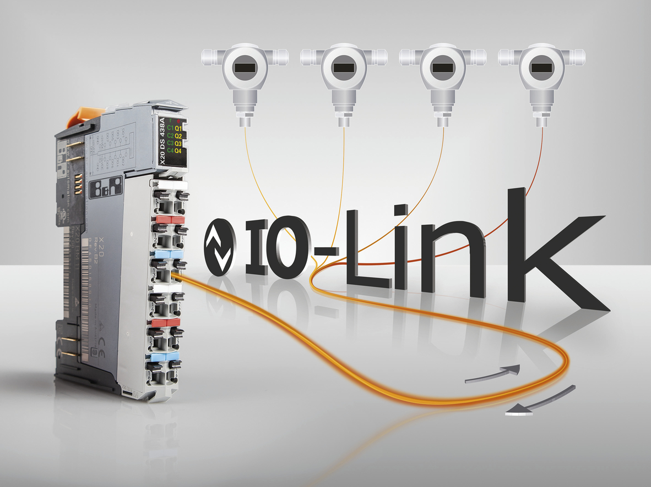
IO-LinkをB&RのX20システムに統合することで、センサへの接続が容易になり、デバイスレベルまでのデータ整合性が改善されます。

B&Rについて
B&Rはオーストリアに本社を置くイノベーティブなオートメーションカンパニーで、世界各地に事務所を展開しています。2017年6月6日より、B&RはABBグループの一員となり、ひとつのビジネスユニットを形成しています。産業用オートメーションのグローバルリーダーとして、B&Rは最先端のテクノロジーと先進的なエンジニアリングを組み合わせ、あらゆる産業のお客様に機械・ファクトリーオートメーション、モーションコントロール、HMI、統合型安全技術など、トータルソリューションをお客様に提供しています。OPCUA、POWERLINKやopenSAFETYなどの産業用フィールドバス通信規格、Automation Studioという強力なソフトウェア開発環境によって、B&Rは常にオートメーションエンジニアリングの新たな未来を描いています。よりいっそうの工程簡素化の実現と、お客様の期待を超えたいというイノベーションスピリットに支えられ、B&Rは産業オートメーションの最前線を走り続けています。
より詳細な情報については、www.br-automation.com/ja をご覧ください。

